INICIO

PARA OPERAR EN EL SISTEMA SOLVER.NET HAY CUATRO MANERAS POSIBLES DE UTILIZAR EL MENÚ:
A. EL MENÚ ÁRBOL (margen superior izquierdo):
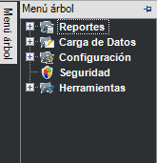
B. EL MENÚ DE BARRA (margen superior):
C. EL MENÚ PRINCIPAL (centro pantalla):
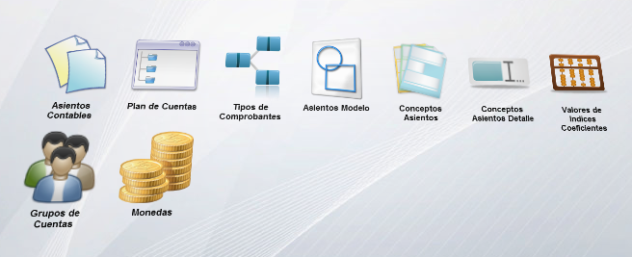
D. EL BUSCADOR (margen superior derecho):

NOTA: Realiza la búsqueda con sólo cargar una palabra y como resultado de esta trae todo aquello que “contenga” la misma.

MENU
1. CARGA DE DATOS
1.1. ASIENTOS CONTABLES: Muestra los asientos contables del mes en curso y permite ver los asientos de los meses anteriores.
- NUEVO: Permite cargar un nuevo asiento en forma manual.
- MODIFICAR: Permite modificar un asiento ya existente.
- ELIMINAR: Permite eliminar un asiento.
- CONSULTAR: permite consultar y ver un asiento.
1.2. PLAN DE CUENTAS: Muestra el plan de cuentas vigente del usuario.
- NUEVO: Permite la carga de una nueva cuenta, se debe indicar q que grupo corresponde; Ej.: PASIVO
- MODIFICAR: Permite modificar el plan de cuentas.
- ELIMINAR: Permite eliminar cuentas del plan.
1.3. TIPOS DE COMPROBANTES: Muestra todos los tipos de comprobantes cargados en el plan de cuentas con sus códigos y descripción, también nos da la opción de cargar nuevos tipos de comprobantes, modificar los ya existentes y / o eliminarlos.
1.4. ASIENTOS MODELOS
1.5. CONCEPTOS ASIENTOS
1.6. CONCEPTOS ASIENTOS DETALLES
1.7. VALORES DE INDICE COEFICIENTES
1.8. GRUPO DE CUENTAS
1.9. MONEDAS
2. HERRAMIENTAS
2.1. REMUNERACION DE ASIENTOS
2.2. FORMULAS
2.3. GENERACION ASIENTO DE APERTURA
2.4. GENERACION ASIENTO DE CIERRE
2.5. ACTUALIZACION DE SALDOS POR INDICE

3. REPORTES
3.1. BALANCE DE SALDOS MENSUALES
3.2. DIARIO RESUMIDO
3.3. TIPOS DE COMPROBANTES
3.4. CONCEPTOS ASIENTOS
3.5. CONCEPTOS AIENTOS DETALLES
3.6. CUENTAS POR GRUPOS
3.7. MONEDAS
3.8. GRUPOS DE CUENTAS
3.9. VALORES DE INDICES COEFICIENTES
3.10. BALANCE DE INTEGRACION
3.11. BALANCE DE SUMAS Y SALDOS
3.12. BALANCE DE SUMAS Y SALDOS UNIFICADOS
3.13. BALANCE DE SALDOS MENSUALES ACUMULADOS
3.14. SUMAS Y SALDOS MENSUALES POR CUENTA
3.15. DIARIO
3.16. MAYOR
3.17. PLAN DE CUENTAS
4. CONFIGURACION
4.1. INFORMACION INICIAL DEL EJERCICIO
4.2. TABLAS DEL SISTEMA
5. SEGURIDAD

